**Домашнее задание**

1. Дан треугольник KPF, в котором   
   *KT, PC и FM* – медианы.  
   Найдите *KO*, если *OT=3* см.

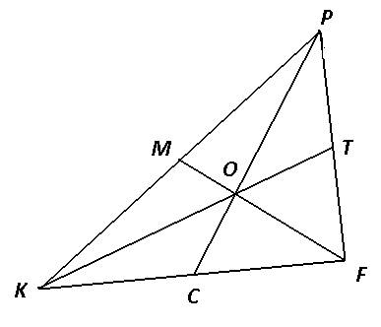

1. В треугольнике *PQR* биссектриса *RT*  
   делит сторону *PQ* на отрезки *PT* и *TQ.*  
   Найдите *PT*, если *TQ=3 см, PR=8 см,  
   QR=12 см.*

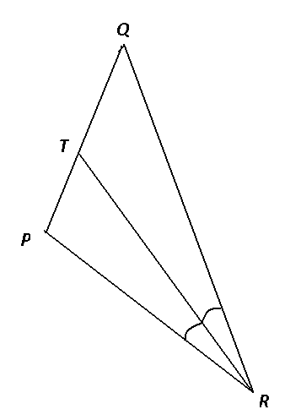

1. На стороне *ВС* треугольника *АВС* отмечена точка *M* так, что *BM:MC=3:10*. В каком отношении отрезок *АМ* делит медиану *ВК* треугольника *АВС* ?